2022-2023学年福建省泉州市晋江市八年级（上）期末地理试卷

一、单选题：本大题共25小题，共16分。
致敬默默守护国土边沿的人。图示为我国部分哨所，读图完成各小题。
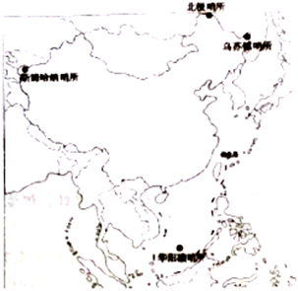
1.中国幅员辽阔，陆地总面积为（ ）
A. 960万平方公里 B. 960平方公里 C. 300万平方公里 D. 300平方公里
2.与北极哨所相邻的国家是（ ）
A. 蒙古 B. 俄罗斯 C. 朝鲜 D. 日本
3.春节期间，气温最高的哨所是（ ）
A. 北极哨所 B. 斯姆哈纳哨所 C. 华阳礁哨所 D. 乌苏镇哨所
4.当乌苏镇哨所日出时，斯姆哈纳哨所的士兵正在深夜巡逻，造成这种时间差异的原因是（ ）
①地球自转
②经度差异大
③地球公转
④纬度差异大
A. ①② B. ①③ C. ②③ D. ②④
“胡焕庸线”是指我国黑河和腾冲的连线，该线是区分我国人口密度的对比线。表格为“胡焕庸线”东西两侧近30年人口占比变化情况，读表完成各小题。
年份 | 人口总数占比
年份 | 胡焕庸线西部 | 胡焕庸线东部
1990 | 6.19% | 93.81%
2000 | 6.40% | 93.60%
2010 | 6.53% | 93.47%
2020 | 6.51% | 93.49%

5.
年份 | 人口总数占比
年份 | 胡焕庸线西部 | 胡焕庸线东部
1990 | 6.19% | 93.81%
2000 | 6.40% | 93.60%
2010 | 6.53% | 93.47%
2020 | 6.51% | 93.49%
近30年来，“胡焕庸线”西部人口特点是（ ）
A. 增长速度加快 B. 占比变化不大 C. 密度持续降低 D. 结构趋于合理
6.“胡焕庸线”东西两侧人口占比产生差异的根源在于（ ）
A. 人口政策 B. 交通情况 C. 自然环境 D. 历史原因
7.为缩小“胡焕庸线”东西两侧的人口差异，以下做法可行的是（ ）
A. 鼓励西部地区大量开垦草地 B. 严格限制西部地区人口迁移
C. 扩大对西部地区的能源输入 D. 大力扶持西部地区发展经济
新疆某民族传统民居——“阿以旺”式佳宅，分前后两室，前室又称“夏室”，较通透，带天窗；后室称“冬室”，相对封闭，通常不开窗。图示为该民居景观，读图完成各小题。
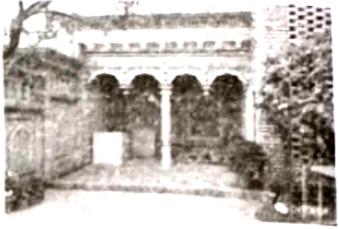
8.该传统民居反映当地的气候特征是（ ）
A. 常年降水较多 B. 大陆性特征显著 C. 常年高温炎热 D. 季风气候显著
9.推测该民族最可能是（ ）
A. 藏族 B. 维吾尔族 C. 朝鲜族 D. 壮族
黄河到达济南泺口段，是一条罕见的、水量巨大的地上“悬河”，以前跨黄河需要搭建浮桥，遇上特殊时段需要拆除。2021年9月，从水下穿越黄河、被誉为“万里黄河第一隧”的济泺路隧道顺利通车。图示为黄河下游河段，读图完成各小题。
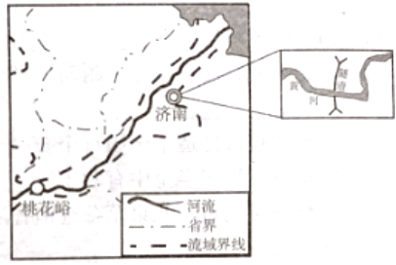
10.“黄河第一隧”位于（ ）
A. 河北省 B. 河南省 C. 山西省 D. 山东省
11.黄河下游河段形成“悬河”的根本原因是（ ）
A. 源头过度开发 B. 上游修建水坝 C. 中游水土流失 D. 下游泥沙淤积
12.浮桥需拆除的特殊时段主要是（ ）
A. 洪峰冰凌期 B. 台风登陆期 C. 梅雨绵绵时 D. 雾霾高发时
13.与架设浮桥跨河相比，河底隧道的优势在于（ ）
A. 建设难度较小 B. 建设成本较低 C. 受天气影响较小 D. 便于欣赏风景
“东数西算”，指在东西部地区建立国家算力枢纽节点，将东部数据输送到西部进行存储和计算。数据中心是高耗电场所。图示为我国“东数西算”算术枢纽分布，读图完成各小题。
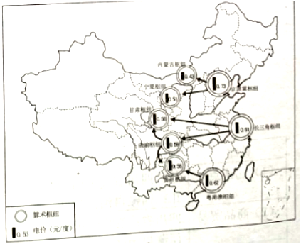
14.长三角算术枢纽主要将数据输送到（ ）
A. 内蒙古枢纽 B. 宁夏枢纽 C. 粤港澳枢纽 D. 甘肃枢纽
15.西部算术枢纽最大优势是（ ）
A. 人口密度大 B. 劳动力廉价 C. 电力成本低 D. 科技水平高
16.“东部西算”对我国未来经济发展的影响是（ ）
A. 东部地区产生数据总量逐渐减少 B. 西部地区经济发展超过东部地区
C. 有效推动西部地区相关产业发展 D. 东部地区彻底不用承担数据计算
图示为我国某季节气象灾害分布，读图完成各小题。
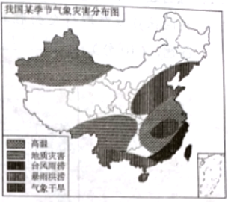
17.图示气象灾害可推断，是我国的（ ）
A. 春季 B. 夏季 C. 秋季 D. 冬季
18.东林季风区发生气象干旱的主要自然原因是（ ）
A. 季风不稳定 B. 全年降水少 C. 蒸发量过大 D. 植被覆盖少
19.西南地区地质灾害频发的原因是（ ）
①降水多且集中
②地势起伏大、坡度陡
③森林覆盖率高
④板块内部，地质稳定
A. ①② B. ①③ C. ②④ D. ③④
“海上一阵风吹起，白云涌向陆地，季风带走沙粒，四季，冷眼的交替……”一曲《光亮》在历史的回廊穿梭。图示为季风区与非季风区及西安气候资料，读图完成各小题。
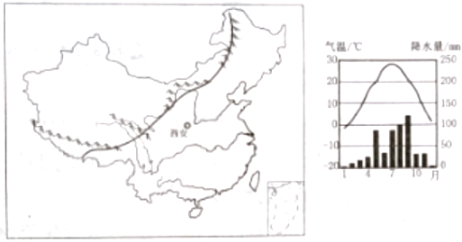
20.“海上一阵风吹起”，这阵风指（ ）
A. 北冰洋西南季风 B. 印度洋东北季风 C. 太平洋西北季风 D. 太平洋东南季风
21.“季风带走沙粒”在季风影响下，我国水资源的季节分配（ ）
A. 春夏多，秋冬少 B. 夏秋多，冬春少 C. 春季多，冬季少 D. 夏季多，秋季少
22.“季风带走沙粒”夏季风影响的地区指（ ）
A. 秦岭——淮河以南
B. 昆仑山—祁连山—横断山以北
C. 大兴安岭—太行山—巫山—雪峰山以东
D. 大兴安岭—阴山—贺兰山—巴颜喀拉山—冈底斯山以东
23.“四季，冷暖的交替”，这句话体现西安的气候特征是（ ）
A. 气温年较差大，四季分明 B. 气温年较差小，夏季较长
C. 气温年较差大，冬季漫长 D. 气温年较差小，夏季高温
2022年7月，亚洲首个专业货运机场——湖北鄂州花湖机场正式运营，扩展了我国“空中丝绸之路”。图示为花湖机场区域，读图完成各小题。
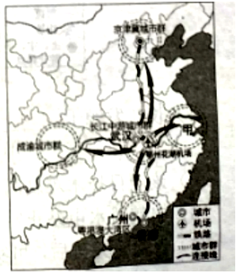
24.连接花湖机场和粤港澳大湾区，实现“空高联运”的铁路线是（ ）
A. 京沪线 B. 京九线 C. 京广线 D. 焦柳线
25.鄂州花湖机场连接甲区域是我国（ ）
A. 轻工业业基地 B. 重工业基地
C. 最大的综合性工业基地 D. 北方最大的综合性工业基地
二、综合题：本大题共6小题，共50分。
26.我国扶贫攻坚取得全面胜利。图示为中国的地形区及扶贫攻坚主战场，读图完成下列各题。
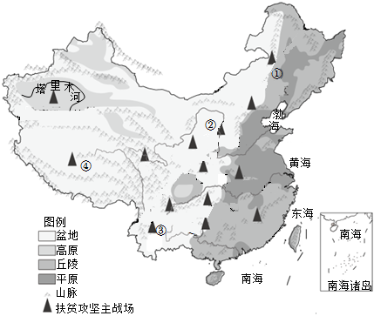
（1）扶贫地所在的地形类型以 和高原为主。
（2）扶贫地①所处的山脉是 ，其走向是 ，其东侧的地形区是 。
（3）扶贫地②所在的地形区是 ，它的地表形态典型特征是 。这里扶贫首要解决当地的 这一生态环境问题。
（4）扶贫地③是全国贫困县最多的地区，由于地表 ，经济发展受到制约。
（5）扶贫地④所在的地形区是 。这里扶贫可以优先发展当地的清洁能源有 。
27.2022年11月，被称作“世界技术难度最高”的水电项目的白鹤滩水电站完工。图示为长江流域，读图完成下列各题。
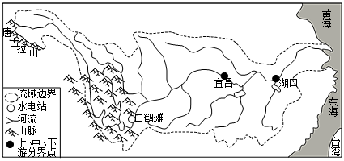
（1）长江发源于 山脉，最终注入的海洋是 。白鹤滩水电站位于长江的 （上、中、下游）河段。
（2）该项目技术难度高的原因是 。（列举1个）
（3）白鹤滩水电站正常年份最大发电量应是 季。原因是 。
（4）该项目完工后，可实施“西电东送”，对东部地区带来的有利影响有 。除发电以外，白鹤滩水电站建成后还可以提供 等综合效益。
28.北京的昌平草莓是中国国家地理标志产品，果肉质地细腻，口感纯正，在周边省区享有盛誉，并远销香港、新加坡等地。图1示意昌平所在位置，图2示意昌平气候资料图，图3示意“云端草莓”生产基地景观，读图完成下列问题。
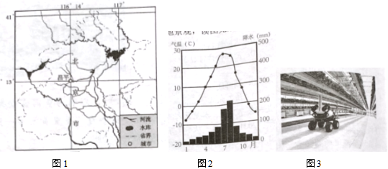
（1）昌平的经纬度是（ ， ），属 （气候类型），其雨季集中在 （季节）。
（2）草莓喜光喜湿喜温凉不耐涝，试分析昌平种植草莓的有利自然条件是 。
（3）去年北京市打造了全国首个5G“云端草莓”农业展示基地，相较于传统的地面草莓，将草莓栽种在半空中有利于 。
（4）草莓保质期短，北京草莓远销香港和新加坡主要依赖于 （社会经济条件）的发展。
29.从前，书信远，车马慢，如今，钢铁巨龙，速度腾飞，图示为川藏铁路和中老昆万铁路。读图完成下列各题。
铁路 | 川藏铁路 | 中老昆万铁路
（1）起止点 | 起：四川省① （行政中心）  止：西藏自治区拉萨 | 起：② （省级行政区全称）昆明  止：老挝首都③
（2）商品贸易 | 四川省：茶叶—④ （农业部门）  西藏自治区：畜种⑤ —畜牧业 | 老挝：⑥ （温度带）水果
（3）修建困难 | 地形方面：经过山脉A⑦ | 气候方面：纬度低，气温⑧
（4）建成意义 | ⑨

以上内容仅为本文档的试下载部分，为可阅读页数的一半内容。如要下载或阅读全文，请访问：https://d.book118.com/487101042033006025

